附件

**106年仁寶電腦工業股份有限公司、輔仁大學 「數位公益—偏鄉暨社區行動學習合作」成果報告**

**宜蘭縣**

**湖山國民小學**

**106年11月30日**

1. **學校簡介：**

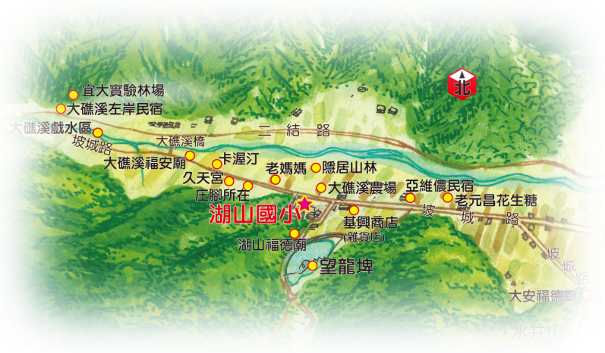湖山國小位於員山鄉枕山村西邊大礁溪的山腳下，，距宜蘭市區及員山市區均約為七公里，車程十多分鐘，交通尚稱方便。本校原為員山鄉同樂國小湖山分班，民國六十二年八月改為湖山分校，六十七年八月獨立設校。

本校四面環山，附近有一小湖，舊名「軟埤湖」，後稱「望龍埤」故命名為湖山國小，由於四周皆山，放眼所見，盡是青綠色的山林，潺潺流水，風景秀麗，空氣清新，無噪音干擾，每例假日，常有外地遊客來此遊玩，可謂員山鄉之「世外桃源」。是所名符其實的森林小學本校學生近視比率低，此為優美環境所賜予。

**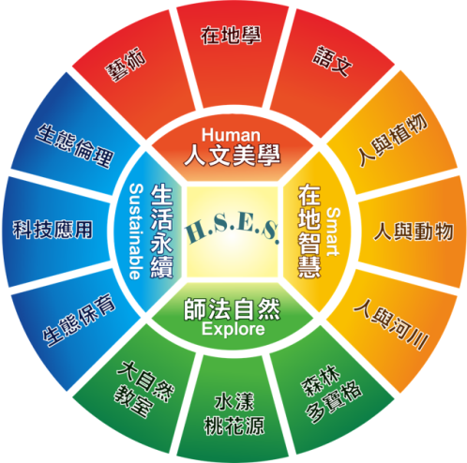行動學習實施願景：**

(1)以生態綠能--「水」為主題，輔以科技發展學生相關能力。

(2)以「遊戲化學習」引起學生學習動機，進而引發學習熱情。

(3)以「Flow learning」深入與強化，進入「深層生態學」。

**行動學習實施特色：**

透過「遊戲化學習」與「Flow learning」啟迪學習的動機，培養好奇心、探索力、思考力、判斷力與行動力，願意以積極的態度、持續的動力進行探索與學習；從而體驗學習的喜悅，增益自我價值感。進而激發更多生命的潛能，達到健康且均衡的全人開展。

1. **教學模式**：

流水學習法（Flow Learning，又稱心流學習）是由美國環境教育學者-柯內爾（Cornell）提出。流水學習法的主要精神在於因材施教，因利勢導，以學生為主，先提起學生對於活動的興趣，再引導他們加強對於環境的敏感度以及直接體驗環境，最後 再以喜悅的心情營造自我認知與體會的世界（Cornell, 1998）。流水學習法有四個階段：

（1）喚醒熱忱：在此階段強調個人興趣、敏感度而來的一股寧靜而強勁的力量，如果在活動中少了熱忱，那麼在接下來的活動中，將會所學不多。

（2）集中注意力：此階段需要在喚醒熱忱階段接近尾聲時，讓學生平心靜氣，意志集中，醞釀出平靜的心靈，以及多方吸收的能力。

（3）直接體驗：讓大家直接與自然交流的力量更強，真正領會到自然世界 的本質，使學生們的感知領域擴及我們周遭的世界。

（4）分享啟示：在此階段中，可以讓學生在一整天的活動有一個整體感的總結，建立積極的信念，提供自我學習經驗，彼此交流心得，分享理念。

另外，柯內爾(Cornell)在與孩子分享自然的書中指出，戶外教學的基礎 是尊重孩子敬仰自然。他指出戶外教學的原則有（Cornell, 1998）：

（1） 少教導，多分享

（2） 善接納，多感受

（3） 集中孩子的注意力，莫遲延

（4） 先觀察、體驗，再說話

（5） 整個學習經驗應充滿歡笑的感覺與氣氛

湖山國小自105年度起成為「生態教育實驗學校」，強調人與自然的互動與和諧，因此將應用流水學習法於教學活動中，主要是希望能在一個很輕鬆的學習環境，讓學生進行一整套自然、平穩、循序漸進的階段，經由遊戲化的方式進行深度且無壓力的學習。

|  |  |
| --- | --- |
| **任務名稱** | **學習任務說明** |
| Design Tasks  設計任務 | 讓學生在Web Quest中扮演各類角色，譬如說當導遊，介紹當地地理知識，或是當老師，教導其他人應有的環保觀念。 |
| Decision Tasks  決策任務 | 學生根據所得到的資料，給予指定的人事時地物不同的評價，以辨認出優劣或者找出最佳辦法，或者是給予建議。 |
| Analysis Tasks  分析任務 | 根據既有認知，再加上蒐集到的資料，參考各方觀點，對於抽象概念作具體的解釋。並且對於過去有偏見的評論平反。 |
| Prediction tasks  預測任務 | 了解歷史事件，運用想像力，藉由現在與過去的連結，看出現世社會的走向。並且學生可能在執行任務期間，對於過程演變有更深一層的看法。 |
| Creative Tasks  創意任務 | 對於一些可能在現實生活中也難以改變的情境，藉由同學間互相討論，用較虛擬的情境完成任務，期待改變。 |
| Other Tasks  其他 | 事實上，每個任務都是對於其教材最獨一無二的設計，只要其遵守Web Quest以探索為目的所做的設計並可以在網路上找到相關資訊，都可以被歸類為Web Quest的應用。 |

|  |  |  |  |  |  |
| --- | --- | --- | --- | --- | --- |
| **宜蘭縣立湖山國小定向越野運動+Google Classroom**  **─ 教學計畫(教案)** | | | | | |
| 單元名稱 | 定向運動~望龍埤跑透透 | | | | |
| 適用年級 | 四~六年級 | | 教學總時間 | 80分鐘 | |
| 關鍵字 | 定向運動、校園、教案 | | | | |
| 設計理念 | 湖山國小坐落於望龍埤旁，有著得天獨厚的生態資源，希望透過本單元遊戲設計的方式，使學生對在地生態多一份了解，也希望在ATDE模式中提供自由、民主、安全及和諧的環境和氣氛中學生能彼此合作學習與培養學生能尊重不同的意見以達到問題解決的能力，並發展學生敏捷、變通的能力。  每節教學重點與教學方法：  ◎認識定向運動   1. 教學重點：讓學生跑透湖山國小及望龍埤相關生態及歷史知識的駐點。 2. 教學方法：講述、實作、分組、討論、趣味競賽教學法。   注意事項：注意學生活動進行中的安全性。 | | | | |
| 教學實錄 | 本單元教學共 2 節，教學演示為第 12 節 | | | | |
| **教學活動** | | | | | |
| 學習領域 | 健康與體育 | 教學時間 | | | 40 |
| 主題 | 定向運動 | | | | |
| 子題 | 校園跑透透 | | | | |
| 能力指標 | 3-2-3、4-2-5 、6-1-5 | | | | |
| 先備知識 (單元名稱) | 1. 學會Google Classroom的使用 2. 學會指北針的使用方法 3. 學會看地圖 4. 定向運動 | | | | |
| 相關主題 (單元名稱) | 1、活力滿點(運動與休閒)  2、青山任我行(登山) | | | | |
| 教學目標 | 1、了解何謂定向運動。  2、熟悉、了解每一個值得學習的角落。  3、培養學生能尊重不同的意見以達到問題解決的能力。 | | | | |
| 教  學  步  驟  說  明 | **壹、準備活動**  一、課前準備  (一)教師準備  1.平板電腦五台。  2.繪製定向地圖。  3.問題卡。  4.指北針。  5.哨子一個。  6.碼錶一個。  7.獎品。  (二)學生準備  1.著運動服裝。  2.攜帶筆具。  3.可計時的手錶。  二、引起動機   1. 以海賊王的音樂做背景音樂，教師帶領學生做暖身運動。 2. 問學生知否海賊王的內容。 3. 問學生對尋寶是否有興趣。 4. 教師說明本節教學重點。   **貳、發展活動**   1. 講解何謂定向運動。      1. 創意定向運動的規則解說。   (1)、將學生三至四人一組，分4組進行活動。  (2)、每一組均有一張問題卡、定向地圖、筆具與可計時的手錶。    (3)、計時30分鐘，各組自行以能最早完成或在時間到時能獲得最高分的方法將定位地圖上各定位點找出，並將完成照片上傳至教師指定之Google Classroom之課程中才算完成問題。  (4)、同組組員須同進同出不可分散，違者喪失競賽資格。  (5)、以時間判定勝負，如時間到還未完成則以積分(以Google Classroom上之分數表為主)判定，如時間到未完成上傳資料者喪失競賽資格。  3、活動進行。     1. 判定名次。     **參、綜合活動**  1、整隊。  2、教師綜合歸納本節重點與用意。  3、頒獎。  4、全班一起歡樂分享獎品。  5、預告下節課要上之內容。  6、整理上課時所使用的教具。  7、拍手下課。  **本節課結束** | | | | |

定向運動~望龍埤跑透透學習單一

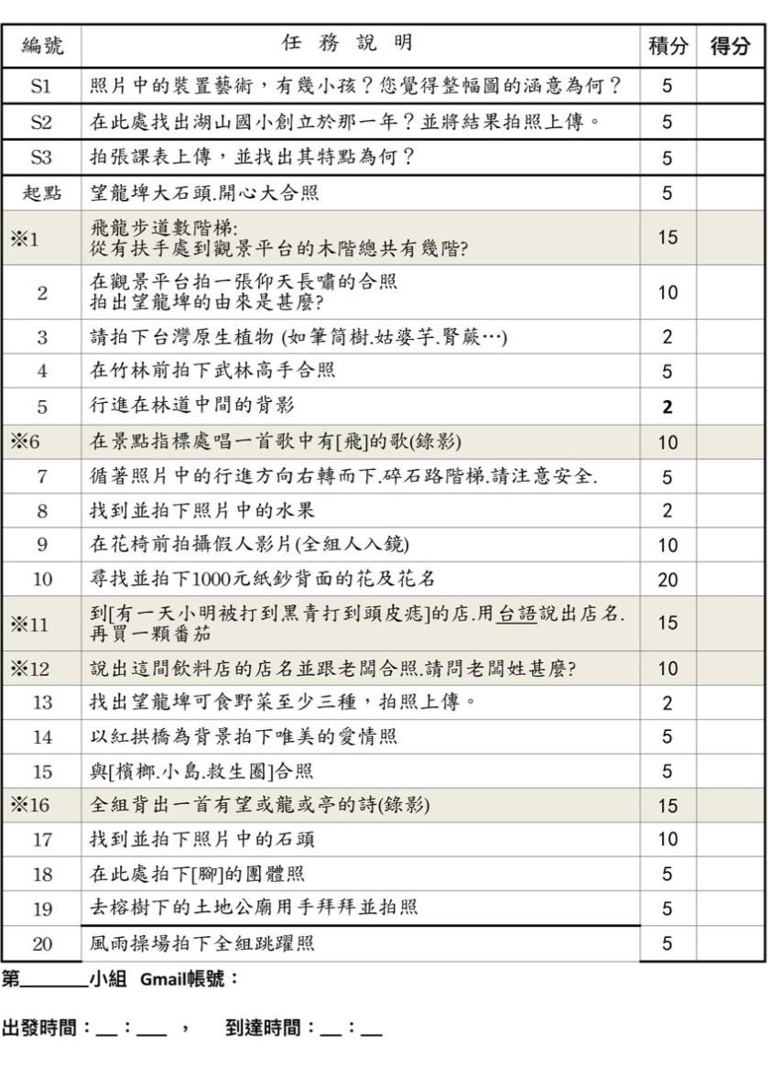

定向運動~望龍埤跑透透學習單二

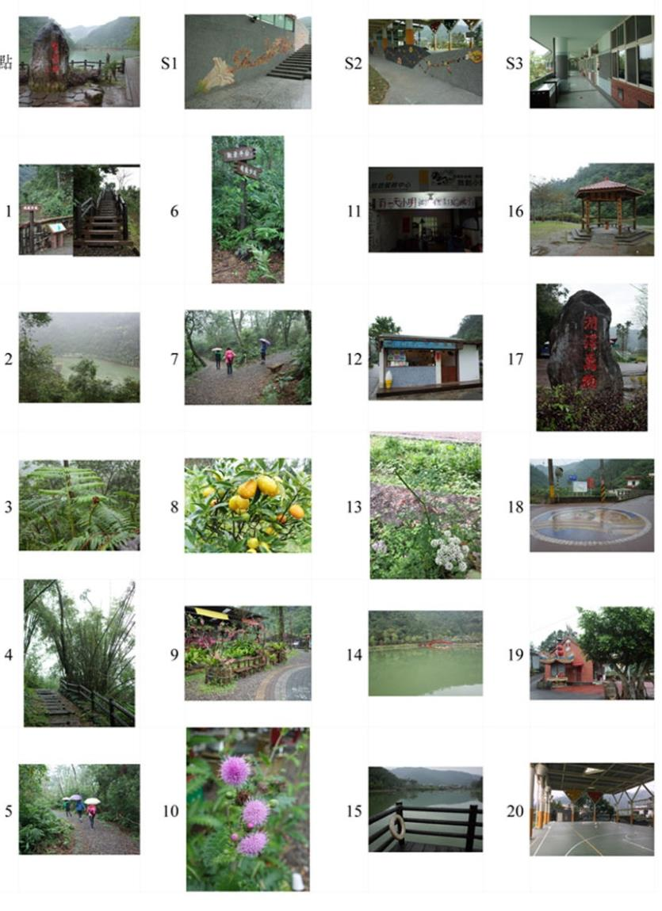

定向運動~望龍埤跑透透學習單三

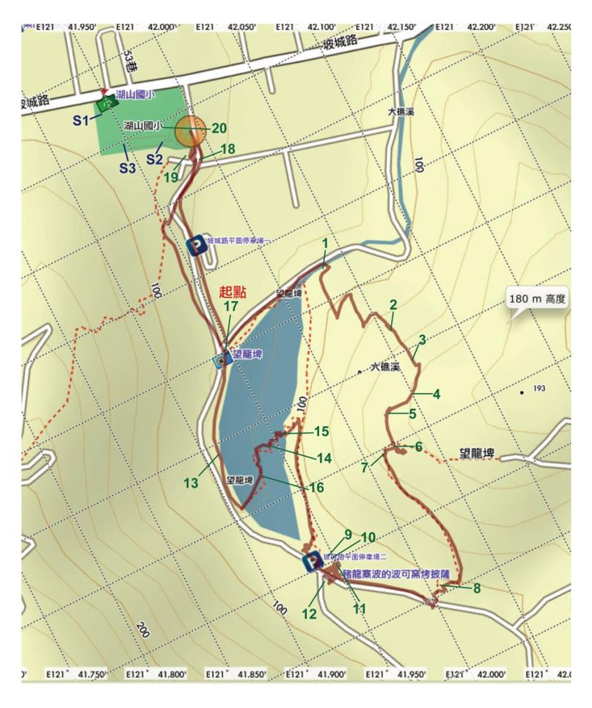

定向運動~望龍埤跑透透Google Classroom課程

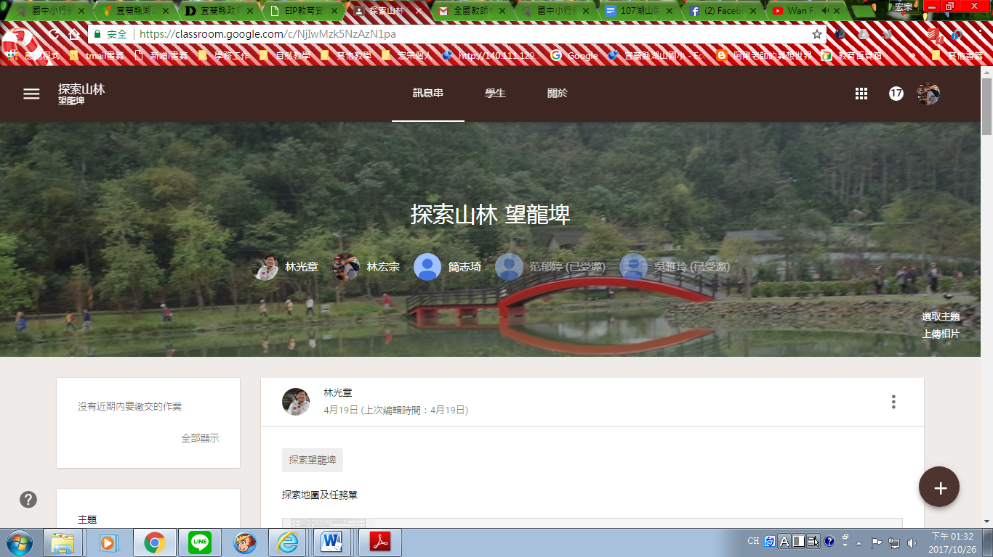

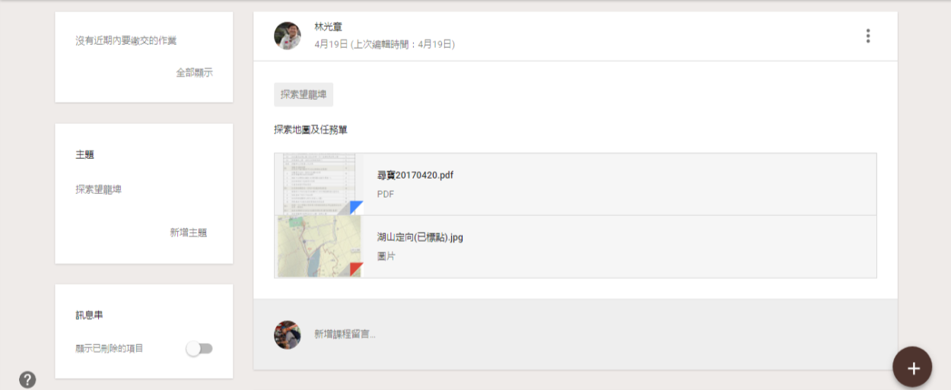

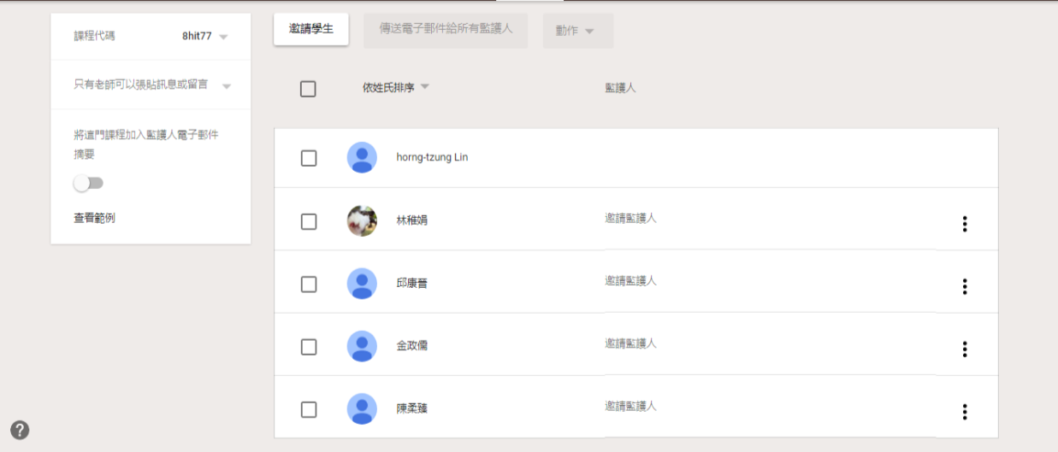

1. **運用資訊設備的效益**：本校珍惜各項校內資訊設備，發揮團隊思考，共同思考如何善用現有資訊設備，並搜尋網路數位資源，若無適用資源再進行自製教材，讓有心進行的其他教師，立即可以上手，運用的現有資訊設備結合行動載具及平台，整體資訊設備運用示意圖如下：

|  |  |
| --- | --- |
|  | |
|  |  |
|  |  |

1. **教師社群運作模式與歷程**：

|  |  |  |  |  |
| --- | --- | --- | --- | --- |
| 日期 | 參與會議對象、人數 | 會議主題 | | 會議內容簡述 |
| 105年  8月1 日 | 會議對象：林光章校長、簡志琦主任、吳雅玲主任、林宏宗組長、吳鎂瑜組長、陳玟玲、王秋玉、林淑惠、黃蔓婷、卓詩婷  人數：10人 | 課程發展  架構討論 | | 確定課程主軸、基本架構以及發展方向。 |
|  | | | | |
| 105年 8月26 日 | 會議對象：林光章校長、簡志琦主任、吳雅玲主任、林宏宗組長、吳鎂瑜組長、陳玟玲、王秋玉、林淑惠、黃蔓婷、簡美芳、簡秀帆、何淑媛、張颍玟、劉美瑩、高羚羚、卓詩婷  人數：16人 | 心智圖法融入教學的方法 | | 1. 大腦吸收資訊的原理。 2. 心智圖法的概念與操作定義。 3. 心製圖法如何運用於戶外遊學活動規劃。 4. 特色遊學融入閱讀理解能力的心智圖筆記策略。 |
| Y:\1.學校各項資料\11.活動照片\105學年活動照片\2016-08-26心智圖研習\IMG20160826093116.jpg | | | Y:\1.學校各項資料\11.活動照片\105學年活動照片\2016-08-26心智圖研習\IMG20160826095507.jpg | |
| Y:\1.學校各項資料\11.活動照片\105學年活動照片\2016-08-26心智圖研習\14054432_10210117425670370_4913392772293715716_o.jpg | | | Y:\1.學校各項資料\11.活動照片\105學年活動照片\2016-08-26心智圖研習\14053850_10210117426830399_6353684126248219826_o.jpg | |
| Y:\1.學校各項資料\11.活動照片\105學年活動照片\2016-08-26心智圖研習\14125115_10210117430390488_8674711286247316185_o.jpg | | | Y:\1.學校各項資料\11.活動照片\105學年活動照片\2016-08-26心智圖研習\14066433_10210117420870250_7170681706415283509_o.jpg | |
| 105年9月12日 | 會議對象：林光章校長、簡志琦主任、何淑媛以及宜蘭縣環境教育輔導團賴擁憲、汪俊良  人數：5人 | | 生態課程合作  計畫討論 | 針對學校生態課程規畫進行檢核、討論、分析，使本校生態課程更趨於完整。 |
| Z:\豆的資料庫\105年特色遊學業務\相關活動照\會議\2016-9-12-生態課程討論-環教團\_1150046.JPG | | | Z:\豆的資料庫\105年特色遊學業務\相關活動照\會議\2016-9-12-生態課程討論-環教團\_1150048.JPG | |
| 105年10月5日 | 會議對象：林光章校長、簡志琦主任、吳雅玲主任、林宏宗組長、吳鎂瑜組長、陳玟玲、王秋玉、林淑惠、黃蔓婷、簡美芳、簡秀帆、何淑媛、張颍玟、劉美瑩、陳雪惠、高羚羚、卓詩婷  人數：17人 | | 校務未來發展 | 分為課程、作息、家長參與等三組進行深入討論。  **課程組：**多元課程、多元學習面向給予高度的肯定，目標性、方向性、統整性希望能更明確，課程的架構  橫縱連結，以課程為中心、延伸活動、藉由活動的參與瞭解孩子的學習程度。  **作息組：**目前進行全日制，對於低年級孩子來講比較累，作息時間及課表有必要做一些微調。  **家長參與組：**1.尋求社會資源協助有困難的家庭。2.幼童軍活動帶動家長參與。3.辦理家長研習講座。4.校內同仁在社群網站進行行銷、分享以及正面活動訊息。5.調查家長專長興趣。 |
|  | | |  | |
| 105年12月14日 | 會議對象：林光章校長、吳鎂瑜組長、陳玟玲、王秋玉、林淑惠、黃蔓婷、簡美芳、簡秀帆、何淑媛、張颍玟、劉美瑩  人數：11人 | | 宜蘭縣自造者中心參觀 | 1. 了解自造者中心宗旨。 2. 各項創客課程所需的設備。 3. 簡易的木工操作練習。 |
| Y:\1.學校各項資料\11.活動照片\105學年活動照片\2016-12-14參觀宜蘭縣自造者中心\IMAG0928.jpg | | | Y:\1.學校各項資料\11.活動照片\105學年活動照片\2016-12-14參觀宜蘭縣自造者中心\IMAG0951.jpg | |
| 106年04月19日 | 會議對象：林光章校長、吳鎂瑜組長、陳玟玲、王秋玉、林淑惠、黃蔓婷、簡美芳、簡秀帆、何淑媛、張颍玟、劉美瑩、陳雪惠、高羚羚、卓詩婷  人數：14人 | | 勝洋水草DIY筆製作課程 | 1.DIY筆製作機器介紹。  2.製筆流程解說。  3.製筆操作示範。  4.製筆體驗實作。 |
| Y:\1.學校各項資料\11.活動照片\105學年活動照片\2017-04-19勝洋水草DIY筆製作\IMG20170419140654.jpg | | | Y:\1.學校各項資料\11.活動照片\105學年活動照片\2017-04-19勝洋水草DIY筆製作\IMG20170419141219.jpg­ | |
| Y:\1.學校各項資料\11.活動照片\105學年活動照片\2017-04-19勝洋水草DIY筆製作\IMG20170419141844.jpg | | | Y:\1.學校各項資料\11.活動照片\105學年活動照片\2017-04-19勝洋水草DIY筆製作\IMG20170419141828.jpg | |
| Y:\1.學校各項資料\11.活動照片\105學年活動照片\2017-04-19勝洋水草DIY筆製作\18033270_580314935497490_8751658816814908029_n.jpg | | | Y:\1.學校各項資料\11.活動照片\105學年活動照片\2017-04-19勝洋水草DIY筆製作\IMG20170419154748.jpg | |
| 106年04月20日 | 會議對象：林光章校長、簡志琦主任、吳雅玲主任、林宏宗組長、吳鎂瑜組長、陳玟玲、王秋玉、林淑惠、黃蔓婷、簡美芳、簡秀帆、何淑媛、張颍玟、劉美瑩、陳雪惠、高羚羚、卓詩婷  人數：17人 | | 生態課程理念及課程規劃 | 湖山生態課理念四大面向：  1.人文美學→藝術、在地學、語文  2.生活永續→生態倫理、科技應用、生態保育  3.師法自然→大自然教室、水漾桃花源、森林多寶格  4.在地智慧→人與植物、人與動物、人與河川 |
|  | | |  | |

1. **成效評估：**

包含具體的評估方法、結果與討論(是否有效培養學生關鍵能力、關注到個別化的需要和學習。行動學習實施後的改變(學生、教師、學校或家長)，參考下述說明：

1. 學生成效評估：包含具體的評估方法、結果與討論(是否有效培養學生關鍵能力、關注到個別化的需要和學習。
2. 推廣擴散效益：。

A.辦理校際推廣活動：

a.國教院校長儲訓班體驗課程

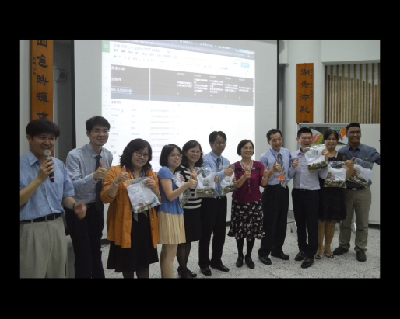 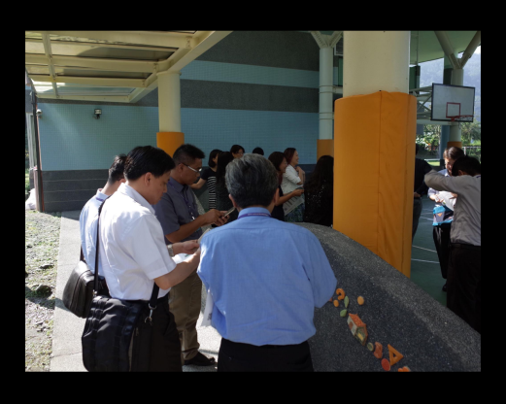

b.青海省師生體驗課程

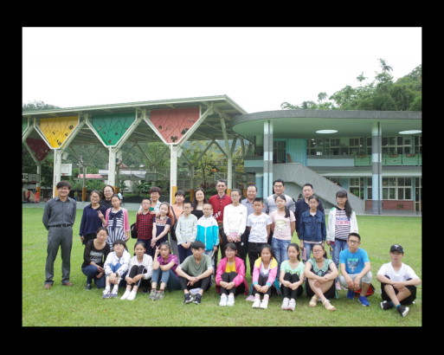 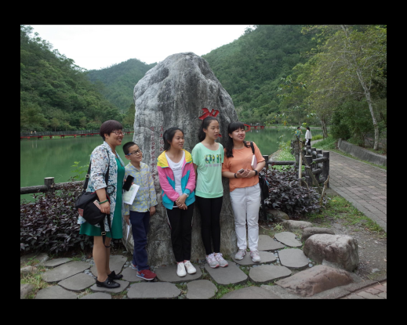

B.開放觀課(附照片) ：東華大學蔣明珊教授18週長期觀課。

C.開發教材(附教材內容) ：望龍埤跑透透課程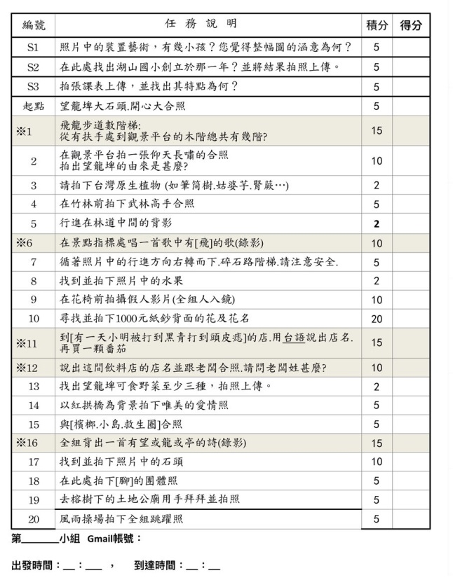。

D.媒體報導：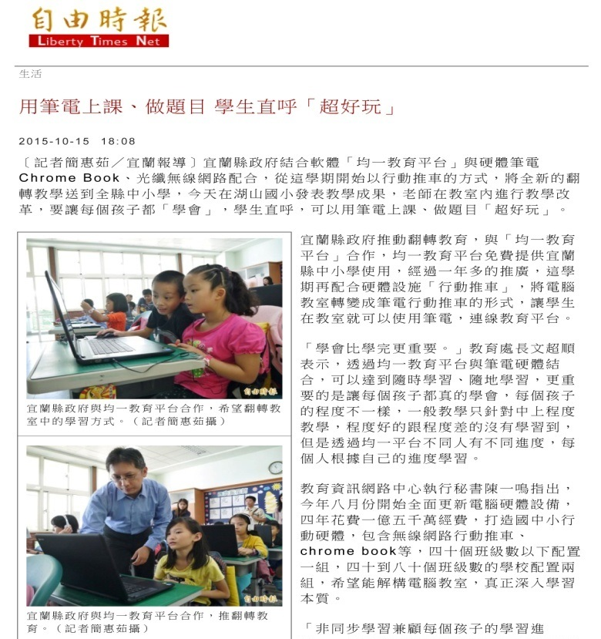

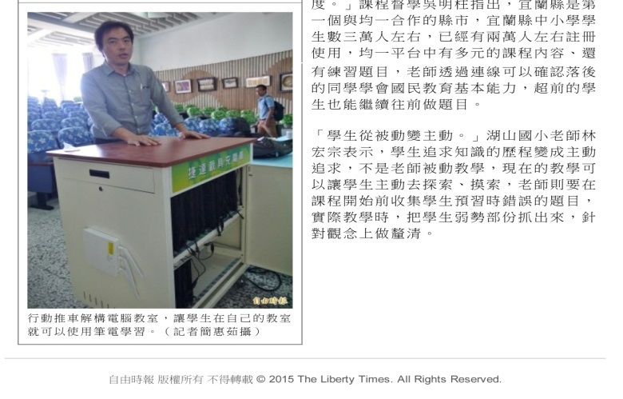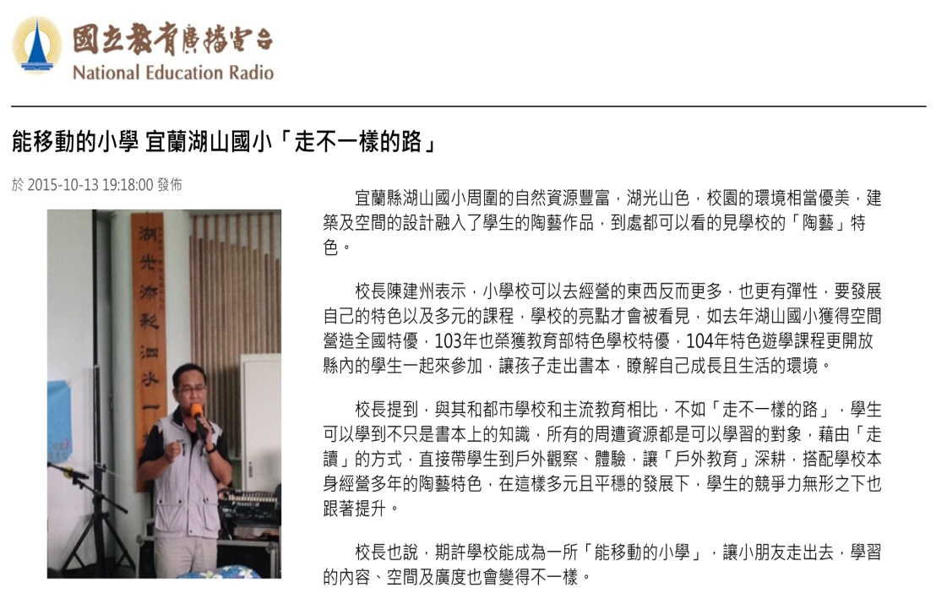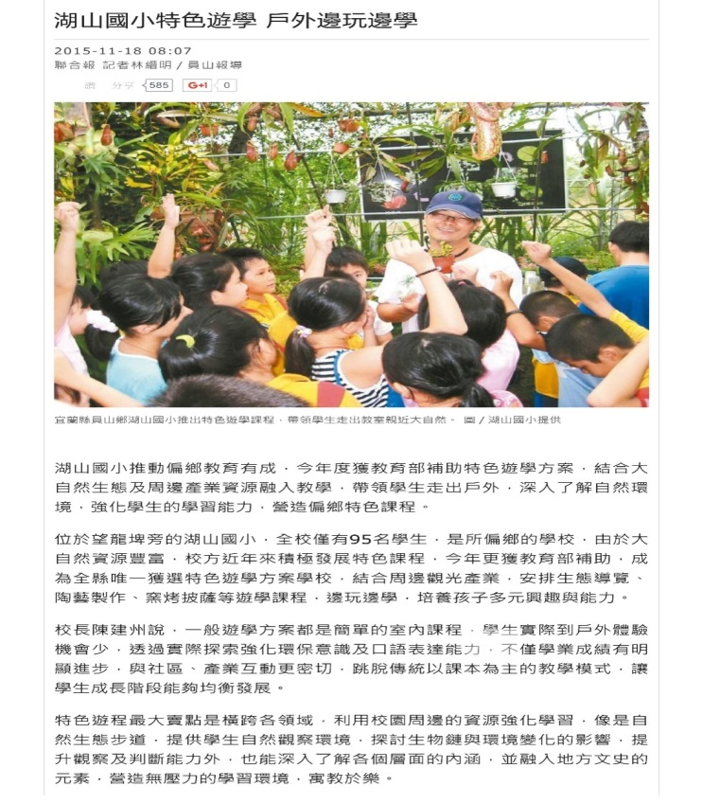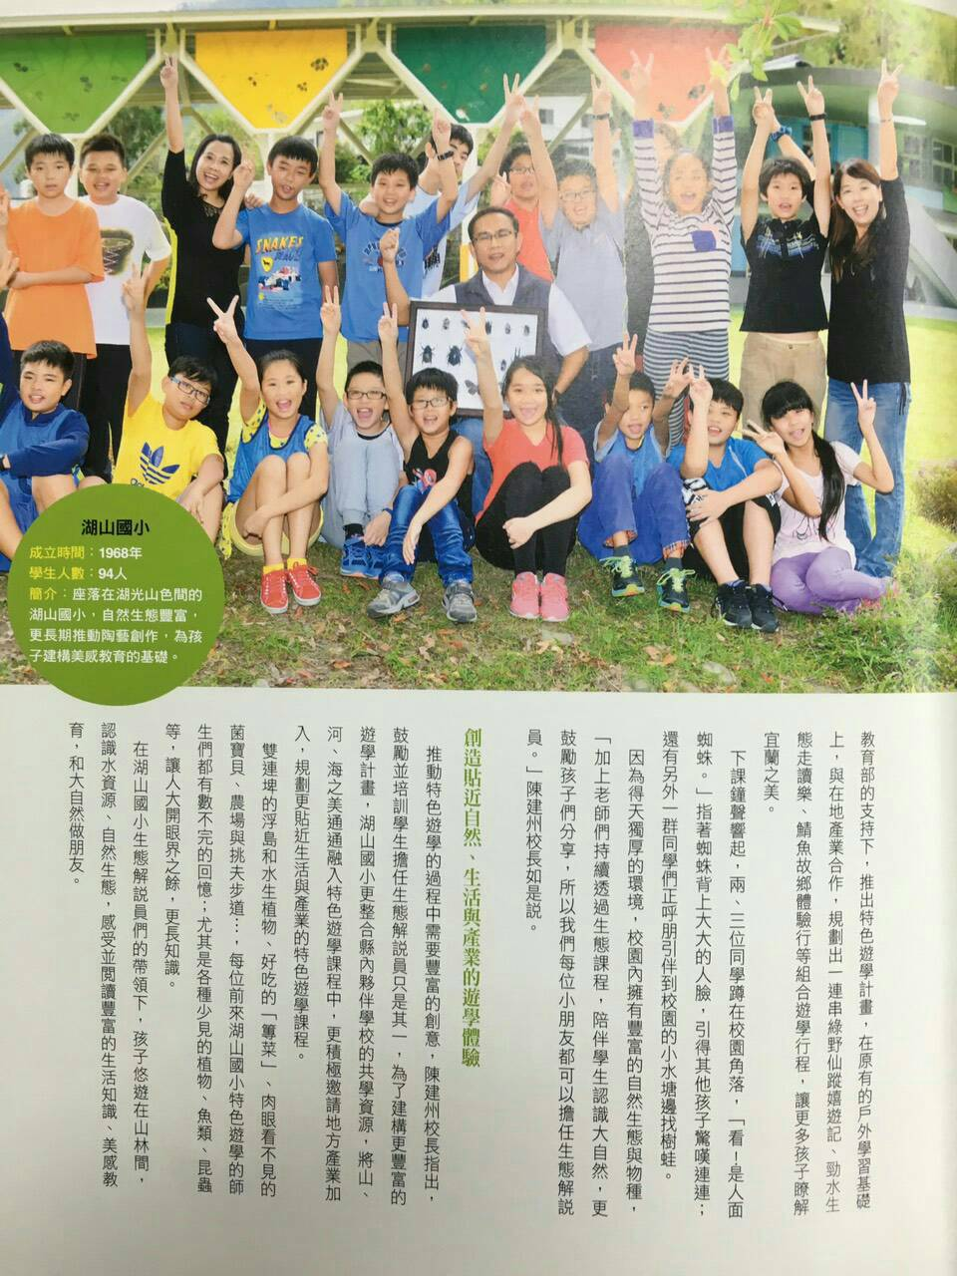。

1. 其他效益

**附錄：心得與未來展望**

湖山國小簡志琦主任：

隨著資訊教育愈來愈被重視，教育部中小學資訊教育白皮書也提及「多元學習、資源共享、創意提升」的概念，為了協助孩子面對未來，我們應更加積極運用各種資源和機會，除了帶領他們從小培養主動認真學習的習慣，也可藉由資訊和網路來開拓他們的視野，透過多元的學習方式，培養適應環境的能力(教育部中小學資訊教育白皮書，2008)。因此，教學的E化與創新，是現今教師不可不學的專業技能之一。每次參與E化創新團隊的討論都抱持著學習的心態，希望藉由團隊的活動增進自己的教學技能，並將翻轉教室的理念融入自己的教學中。

湖山國小林宏宗老師

資訊是課程進行與延伸的好幫手，藉由許多軟體與平台的開發，讓學生在學習上可以有不同的媒介來協助。在湖山國小學生的學習能力呈現高度的落差，少數孩子程度尚佳，但有更多孩子需要加強，透過資訊化課程的使用，讓孩子的學習不再侷限於課堂上，希望可以讓孩子逐步提升能力、減少差距，讓資訊教育可以在湖山發光。